Результаты проведения анкетирования и опроса жителей Кореневского сельсовета Кореневского района

На территории Кореневского сельсовета Кореневского района Курской области в период с 01.08.2022 по 22.08.2022 года было проведено анкетирование и опрос жителей населенного пункта с. Коренево Кореневского сельсовета Кореневского района по вопросу благоустройства общественной территории «Детская площадка по ул. Снаготской Шлях»».
В анкетировании и опросе приняли участие 68 человек разных возрастных и половозрастных характеристик.
По итогам анкетирования и опроса установлено, что население с. Коренево ознакомлены с муниципальной программой "Формирование современной городской среды на территории муниципального образования «Кореневский сельсовет» Кореневского района Курской области на 2018-2024 годы", а также с дизайн-проектом общественной территории - «Детская площадка по ул. Снаготской Шлях ». Жители села относятся положительно к благоустройству общественной территории, так как большинство жителей используют данную территорию для прогулок с детьми возрастной категории до 14 лет.
Кроме того, жители выразили благодарность за возможность участия в федеральной программе "Формирование современной городской среды", так как благоустройство общественных территорий дает возможность жителям и гостям села Коренево максимально их использовать с целью активного и пассивного отдыха.

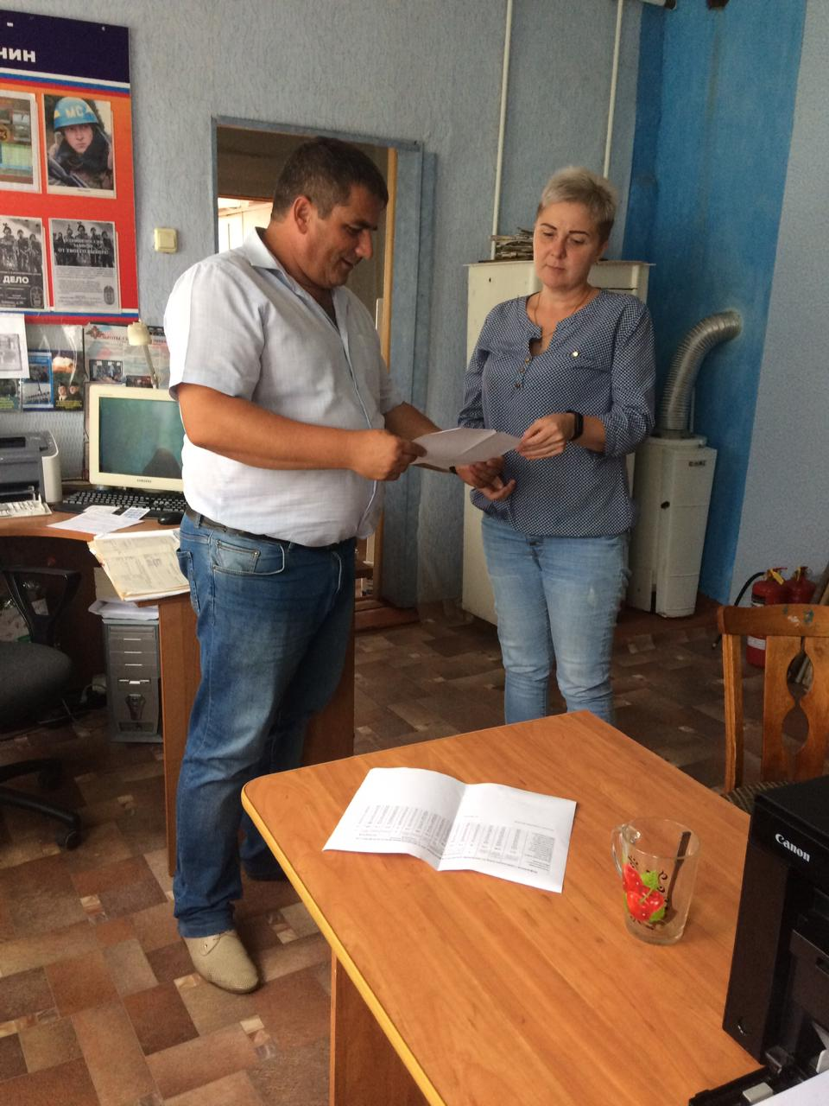

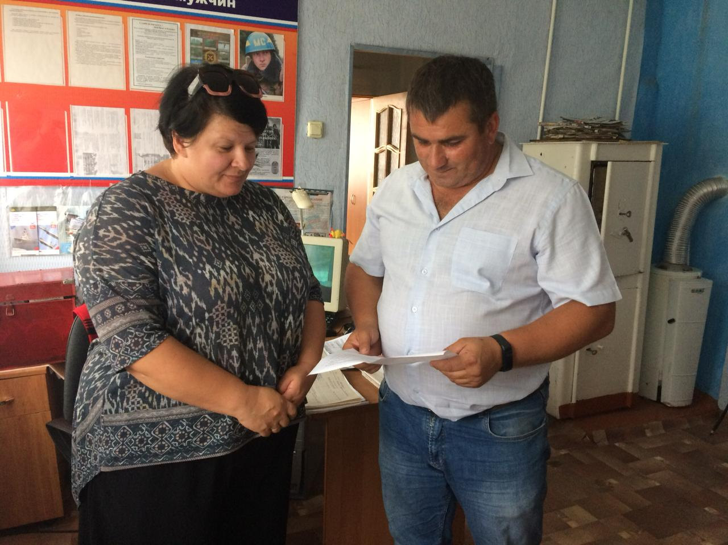
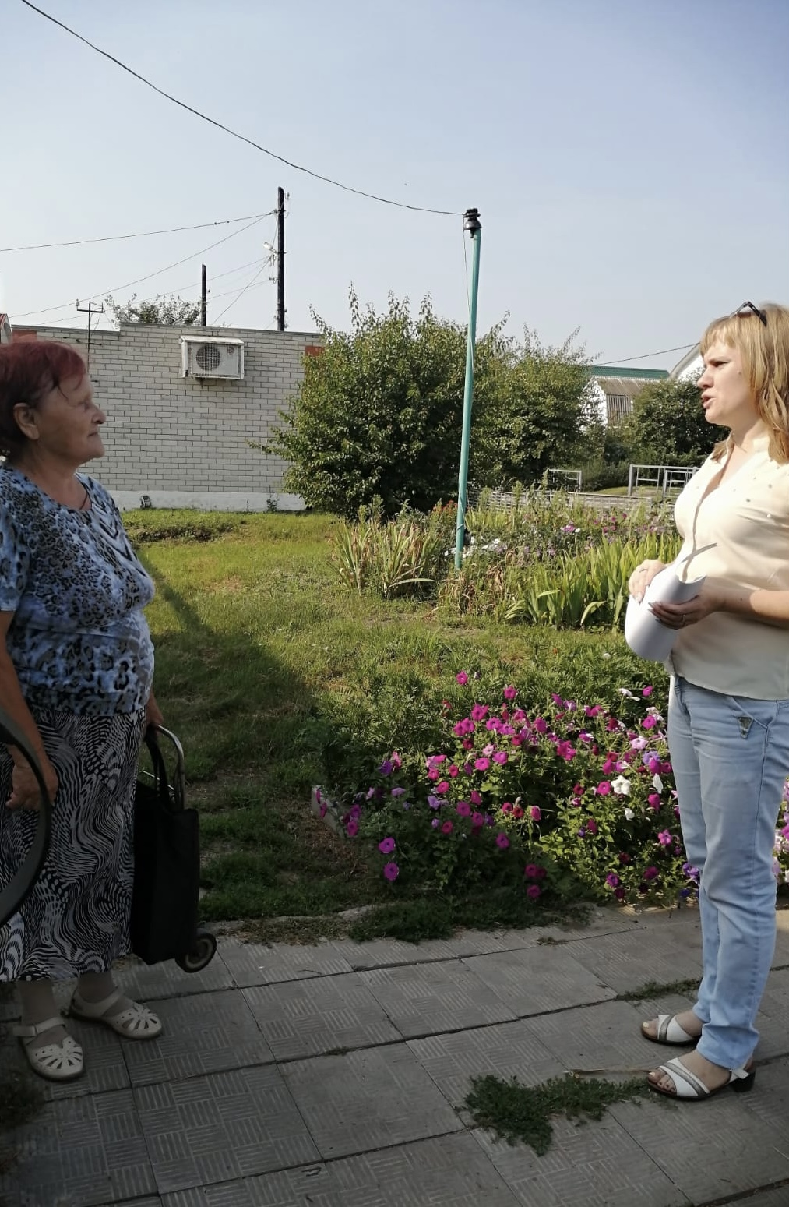
Анкета опроса
жителей муниципального образования Кореневского сельсовета
Администрация Кореневского сельсовета Кореневского района Курской области в рамках муниципальной программы "Формирование комфортной городской среды" проводит анализ уровня жизни населения.
Одним из разделов программы является изучение мнения населения о том, каким оно хотело бы видеть наше муниципальное образование и как хотело бы жить? Каковы по – вашему должны быть основные стратегические цели, к которым должны сообща стремиться власть, бизнес – структуры и население муниципального образования?
Отметьте, пожалуйста, выбранные Вами варианты ответов.

1. Отметьте любым знаком ответ на вопрос – на Ваш взгляд, нужна ли для Вашего муниципального образования программа "Формирование комфортной городской среды" ?
Да □ Нет □
2. Как Вы считаете, каков сегодня уровень жизни населения в Вашем муниципальном образовании?
Ниже прожиточного минимума □
Выше прожиточного минимума □
Равен прожиточному минимуму □
Затрудняюсь ответить □
3. Каков уровень жизни в Вашем муниципальном образовании по сравнению с соседними?
Выше □
Ниже □
Равен □
Затрудняюсь ответить □
4. К какому слою населения Вы могли бы отнести лично себя?
Очень богатому □
Богатому □
Обеспеченному □
Малообеспеченному □
Бедному □
Ниже черты бедности □
2.______________________________________________________________________________ 3.______________________________________________________________________________ 4.______________________________________________________________________________ 5.______________________________________________________________________________

5. Как Вы оцениваете деятельность органов местного самоуправления по благоустройству территории?
Полностью удовлетворяет |  | В большей степени не удовлетворяет
В основном удовлетворяет |  | Совсем не удовлетворяет
Средне |  | Затрудняюсь ответить

6. Какие мероприятия по благоустройству территории предложили бы Вы?
________________________________________________________________________________________________________________________________________________________________________________________________________________________________________________________________________________________________________________________________

7. Каково экологическое состояние в Вашем поселении?
Полностью удовлетворяет |  | В большей степени не удовлетворяет
В основном удовлетворяет |  | Совсем не удовлетворяет
Средне |  | Затрудняюсь ответить

8. Какие мероприятия по сохранению экологического состояния предложили бы Вы?
________________________________________________________________________________________________________________________________________________________________________________________________________________________________________________________________________________________________________________________________

9. Обеспечивается ли Ваша собственная безопасность в Вашем поселении?
Полностью удовлетворяет |  | В большей степени не удовлетворяет
В основном удовлетворяет |  | Совсем не удовлетворяет
Средне |  | Затрудняюсь ответить

10. Как Вы оцениваете качество предоставляемых услуг в сфере культуры?
Полностью удовлетворяет |  | В большей степени не удовлетворяет
В основном удовлетворяет |  | Совсем не удовлетворяет
Средне |  | Затрудняюсь ответить

11. В чем проявляется проблема предоставления услуг в сфере культуры Вашего поселения? Назовите несколько, расположив их по значимости
1._______________________________________________________________________________
2._______________________________________________________________________________ 3._______________________________________________________________________________4._______________________________________________________________________________5._______________________________________________________________________________

12. Оцените по пятибалльной системе остроту проблем для Вашего муниципального образования?
Наименование | 1 балл | 2 балла | 3 балла | 4 балла | 5 баллов
Занятость населения
Благоустройство сельсовета
Развитие инфраструктуры
Состояние жилищного фонда
Обеспеченность социальными услугами
Доступность транспортного сообщения с другими муниципальными образованиями
Недостаток места отдыха
Уровень преступности
Другое __________

13. Как Вы считаете, на решение каких проблем необходимо сосредоточить усилия в первую очередь? Назовите пять основных и расположите их по значимости
1. __________________________________________________________________
2. __________________________________________________________________
3. __________________________________________________________________
4. __________________________________________________________________
5. __________________________________________________________________

16. Насколько открыты органы местного самоуправления?
Полностью удовлетворяет |  | В большей степени не удовлетворяет
В основном удовлетворяет |  | Совсем не удовлетворяет
Средне |  | Затрудняюсь ответить

17. Из каких источников, Вы получаете информацию о деятельности органов местного самоуправления?
________________________________________________________________________________________________________________________________________________________________________________________________________________________________________________
18. Как Вы считаете, за последний год Вы стали жить: (нужное обвести)
1. гораздо лучше
2. на прежнем уровне
3. хуже
4. намного хуже
5. затрудняюсь ответить

19. Не возникало ли у Вас, или у Ваших близких, в последнее время желание переехать на постоянное место жительство в другой населенный пункт? (нужное обвести и просьба указать причину переезда)
1. Да, мы собираемся уехать в ближайшее время _________________________________
2. Такой вариант рассматривается_______________________________________________
3. Такого желания нет
4. Затрудняюсь ответить

В заключении несколько традиционных вопросов:

А. Сколько лет Вы живете в муниципальном образовании? _________________

Б. Ваш пол
1. мужской
2. женский

В. Ваш возраст
1. от 16 до 29
2. 30 – 39
3. 40 – 49
4. 50 – 59
5. свыше 60

Г. Образование
1. неполное среднее
2. среднее
3. средне – специальное
4. незаконченное среднее
5. высшее

Д. Ваша сфера деятельности
1. Руководитель предприятия, подразделения
2. Специалист
3. Индивидуальный предприниматель
4. Служащий (врач, преподаватель, учитель, работник культуры и т.д.)
5. Рабочий
6. Учащийся, студент
7. Пенсионер
8. Безработный, домохозяйка
9. Другое ____________________

Спасибо большое, всего доброго!

Данную анкету просим предоставить в Администрацию Кореневского сельсовета Кореневского района Курской области.
Заполненную анкету можно выслать на e-mail: selkor46@yandex.ru

